暨南大学本科实验报告专用纸
课程名称 《计算机网络实验》 成绩评定
实验项目名称 计算机网络协议分析 指导教师雷小林 、魏林锋
实验项目编号 实验项目类型 综合 实验地点 N117
学生姓名 陈宇 学号 2020101642
学院 信息科学技术学院 系 计算机系 专业 软件工程
实验时间 2022 年 9月27 日 上午～9 月27日 上午 温度 ℃湿度

实验目的
1. 掌握 ARP 协议的报文格式
2. 掌握 ARP 协议的工作原理
3. 理解 ARP 高速缓存的作用
4. 掌握 ARP 请求和应答的实现方法
5. 掌握 ARP 缓存表的维护过程

实验原理
- 物理地址与逻辑地址
1. 物理地址：物理地址是节点的地址，由它所在的局域网或广域网定义。物理地址包含在数据链路层的帧 中。物理地址是最低一级的地址。物理地址的长度和格式是可变的，取决于具体的网络。以 太网使用写在网络接口卡（NIC）上的 6 字节的标识作为物理地址。物理地址可以是单播地 址（一个接收者）、多播地址（一组接收者）或
暨南大学本科实验报告专用纸(附页)

广播地址（由网络中的所有主机接收）。有些 网络不支持多播或广播地址，当需要把帧发送给一组主机或所有主机时，多播地址或广播地 址就需要用单播地址来模拟。
2. 逻辑地址：在互联网的环境中仅使用物理地址是不合适的，因为不同网络可以使用不同的地址格式。因 此，需要一种通用的编址系统，用来惟一地标识每一台主机，而不管底层使用什么样的物理 网络。 逻辑地址就是为此目的而设计的。目前Internet上的逻辑地址是 32 位地址，通常称为IP地址， 可以用来标识连接在Internet上的每一台主机。在Internet上没有两个主机具有同样的IP地址。 逻辑地址可以是单播地址、多播地址和广播地址。其中广播地址有一些局限性。在实验三中 将详细介绍这三种类型的地址。

- ARP 协议介绍
ARP 是地址解析协议 （Reverse Address Resolution Protocol）的缩写，负责 实现从 IP 地址到物理地址 （如以太网 MAC 地址）的映射。在实际通信中，物理网络使用 硬件地址进行报文传输。IP 报文在封装为数据链路层帧进行传送时，就有必要把 IP 地 址转换为对应的硬件地址，ARP 正是动态地完成这一功能的。
- ARP 报文格式

暨南大学本科实验报告专用纸(附页)

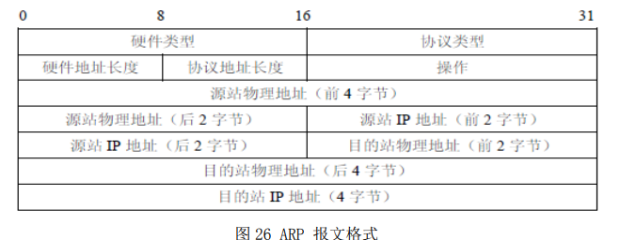
ARP 协议报文是定长的，其格式如图 26 所示，报文中每一字段的含义如下： * 硬件类型：表示物理网络的类型，“0X0001”表示以太网； * 协议类型：表示网络网络协议类型，“0X0800”表示 IP 协议； * 硬件地址长度：指定源/ 目的站物理地址的长度，单位为字节； * 协议地址长度：指定源/ 目的站 IP 地址的长度，单位为字节； * 操作：指定该报文的类型，“1”为 ARP 请求报文，“2”为 ARP 响应报文； * 源端硬件/IP 地址：由 ARP 请求者填充； * 目的站物理地址：在请求报文中为 0，在响应报文中，由由发送响应报文的主机填写 接收该报文的目的主机的物理地址； * 目的站 IP 地址：由 ARP 请求者填充，指源端想要知道的主机的 IP 地址。只有 IP 地址等于该 IP 地址的主机才向源主机发送相应报文。
（2）ARP 的工作方式
在以太网中，每台使用 ARP 协议实现地址解析的主机都在自己的高速缓存中维护着一 个 地址映射表，这个 ARP 表中存放着最近和它通信的同网络中的计算机 IP 地址和对应的 MAC 地址。 具体运行过程如下： ¬ 发送端知道目的端的 IP 地址。 ¬ IP 要求 ARP 创建一个 ARP 请求报文，其中包含了发送方的物理地址、发送方的 IP 地址和目的端的 IP 地址。目的端的物理地址用 0 填充。 ¬ 将报文传递到数据链路层，并在该层中用发送方的物理地址作为源地址，用物理广播地 址作为目的地址，将其封装在一个帧中。 ¬ 因为该帧中包含了一个广播目的地址，所以同一链路中的每个主机或路由器都接收到这 个帧。所有接收到该帧的主机都将其传递到 ARP 层进行处理。除了目的端主机以外的 所有主机都丢弃该报文。 ¬ 目的端主机用一个包含其物理地址的 ARP 应答报文做出响应，并对该报文进行单播。 发送方接收到这个应答报文，这样它就知道了目标主机的物理地址。ARP 地址解析过程 如下图所示。
暨南大学本科实验报告专用纸(附页)

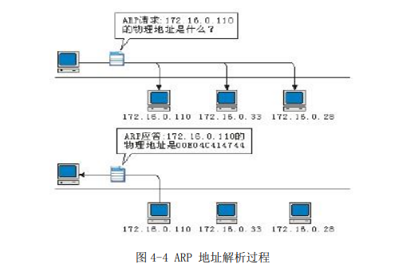
注意：不同网络中的 IP 地址将对应网关。 当两台计算机通信时，源主机首先查看自己的 ARP 表中是否有目的主机的 IP 地址项， 若有则使用对应的 MAC 地址直接向目的主机发送信息；否则就向网络中广播一个 ARP 请求 报文，当网络中的主机收到该 ARP 请求报文时，首先查看报文中的目的 IP 地址是否与自己 的 IP 地址相符，若相符则将请求报文中的源 IP 地址和 MAC 地址写入自己的 ARP 表中； 然 后，创建一个 ARP 响应报文，将自己的 MAC 地址填入该响应报文中，发送给原主机。ARP 高 速缓存表如下：
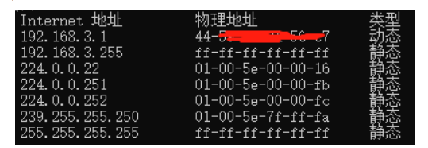
发送 IP 数据报前先对 ARP 缓存表进行查找，查看目的 MAC 地址是否存在于缓存表 中，如果存在，则不需要发送 ARP 请求报文而直接使用此地址进行 IP 数据包的发送。如 果不存在，则发送 ARP 请求报文，在收到 ARP 应答报文之后，使用应答报文中的目的 MAC 地址发送 IP 数据包，并将目的 MAC 地址存于 ARP 缓存表中供以后使用。另外，ARP 缓 存表采用老化机制，在一段时间内如果表中的某一项没有使用，就会被删除，这样可以大大 减少 ARP 缓存表的长度，加快查询速度。 注意：ARP 响应报文不再广播，而是直接发送给请求者。

暨南大学本科实验报告专用纸(附页)

- Arp 命令简介
本次实验使用的 Windows 自带的 Arp 命令提供了显示和修改地址解析协议所使用的地 址映射表的功能。
Arp 命令的格式要求如下：
ARP -s inet_addr eth_addr [if_addr]
ARP -d inet_addr [if_addr]
ARP -a [inet_addr] [-N if_addr]
其中：
* -s：在 ARP 缓存中添加表项：将 IP 地址 inet_addr 和物理地址 ether_addr 关 联，物理地址由以连字符分隔的 6 个十六进制数给定，使用点分十进制标记指定 IP 地址， 添加 项是永久性的；
* -d：删除由 inet_addr 指定的表项；
* -a：显示当前 ARP 表，如果指定了 inet_addr 则只显示指定计算机的 IP 和物理地 址；
* inet_addr：以点分十进制标记指定 IP 地址；
* -N：显示由 if_addr 指定的 ARP 表项；
* if_addr：指定需要选择或修改其地址映射表接口的 IP 地址；
* ether_addr：指定物理地址；

实验环境
实验设备和连接图如图 27 所示，一台 S2126G 交换机连接了 2 台 PC 机，分别命名为 主机 A、主机 B，交换机命名为 Switch。 图 27ARP 协议分析实验连接图

暨南大学本科实验报告专用纸(附页)

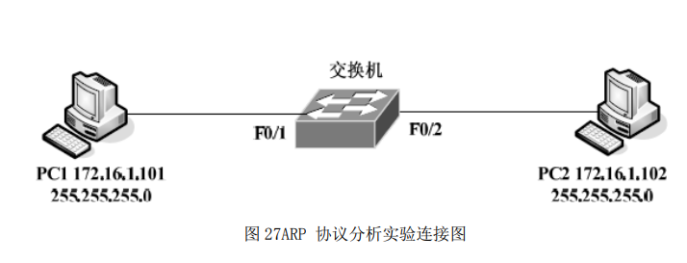

实验内容

练习一：领略真实的 ARP
步骤 1：在主机 A、主机 B 两台计算机上执行如下命令，清除 ARP 缓存： ARP –d
步骤 2：在主机 A、主机 B 两台计算机上执行如下命令，查看高速缓存中的 ARP 地址映 射表的内容： ARP –a
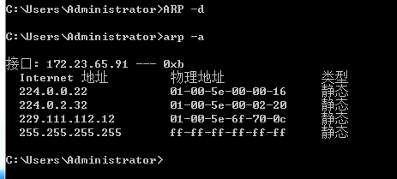
步骤 3：在主机 A 和主机 B 上运行 Wireshark 截获报文，为了
暨南大学本科实验报告专用纸(附页)

截获和实验内容有关的报 文， Wireshark的Captrue Filter 设置为默认方式；
步骤 4：在主机 A 上执行“Ping 主机 B IP 地址”命令向主机 B 发送数据报； （注查 看 IP 的命令是 ipconfig/all）；
步骤 5：执行完毕，在 Wireshark 中输入“arp || icmp”过滤数据报，保存截获的报 文并命名为 arp-1-学号；
步骤 6：在主机 A、主机 B 两台计算机上再次执行 ARP –a 命令，查看高速缓存中的 ARP 地址映射表的内容：
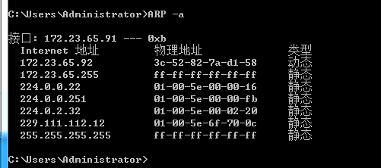

- 这次看到的内容和步骤3的内容相同吗？结合两次看到的结果，理解 ARP高速缓存的作用。

答：不相同，ARP高速缓存里存放了之前进行ARP请求和ARP应答中的IP地址和MAC地址对应列表。
作用：下次再次访问ARP中已缓存的IP地址时，不需要再次发送ARP请求去获取MAC地址。可以提高链路的效率。
暨南大学本科实验报告专用纸(附页)

- 把这次看到的高速缓存中的 ARP 地址映射表写出来。
步骤 8：重复步骤： 4—6，将此结果保存为 arp-2-学号；
步骤 9：打开 arp-1-学号，完成以下各题：

- 在截获的报文中由几个 ARP 报文？在以太帧中，ARP 协议类型的代码值是什么？
答：有两类ARP报文，一类是广播请求获取目的IP地址的MAC地址，一类是来自目的IP地址的响应，ARP协议类型的代码值是0806

- 打开 arp-2-学号，比较两次截获的报文有何区别？分析其原因。
答：第二次的报文不需要进行广播ARP了，因为已经缓存对应IP的MAC的地址了。

暨南大学本科实验报告专用纸(附页)

- 分析 arp-1 中 ARP 报文的结构，完成表 11。

ARP请求报文 |  | ARP应答报文
字段 | 报文信息及参数 | 字段 | 报文信息及参数
硬件类型 | 00 01 | 硬件类型 | 00 01
协议类型 | 08 00 | 协议类型 | 08 00
硬件地址长度 | 06 | 硬件地址长度 | 06
协议地址长度 | 04 | 协议地址长度 | 04
操作 | 00 01 | 操作 | 00 02
源站物理地址 | 18 60 24 7d 05 9c | 源站物理地址 | 3c 52 82 7a d1 58
源站IP地址 | 172.23.65.91 | 源站IP地址 | 172.23.65.92
目的站物理地址 | 00 00 00 00 00 00 | 目的站物理地址 | 18 60 24 7d 05 9c
目的站IP地址 | 172.23.65.92 | 目的站IP地址 | 172.23.65.91

练习二、编辑并发送 ARP 报文
本练习将主机 A、B、C、D、E、F 作为一组进行实验。
步骤 1: 在主机 E 上启动协议编辑器，并编辑一个 ARP 请求报文。其中。
MAC 层：
目的 MAC 地址：设置为 FFFFFF-FFFFFF
暨南大学本科实验报告专用纸(附页)

源 MAC 地址：设置为主机 E 的 MAC 地址（注查看 MAC 地址的命令是 ipconfig/all）
协议类型或数据长度：0806
ARP 层：
发送端硬件地址：设置为主机 E 的 MAC 地址
发送端逻辑地址：设置为主机 E 的 IP 地址
目的端硬件地址：设置为 000000-000000
目的端逻辑地址：设置为主机 F 的 IP 地址
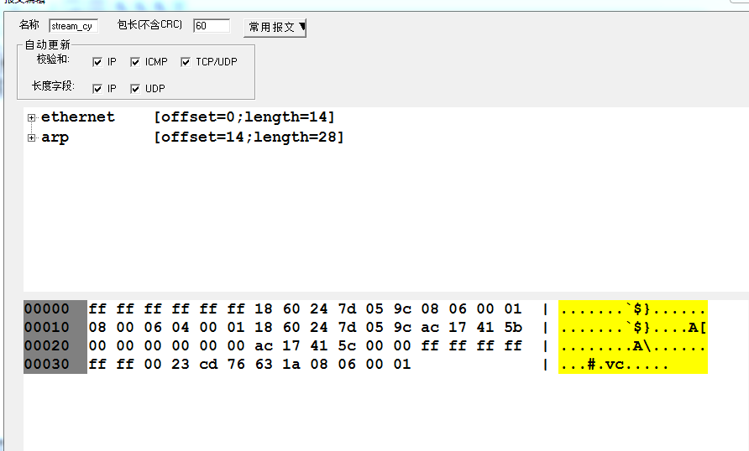

步骤2: 主机 A、B、C、D、F 启动Wireshark，打开捕获窗口进行数据捕获并设置过滤条 件（提取 ARP 协议）。
暨南大学本科实验报告专用纸(附页)

步骤3: 主机 B、E、F 在命令行下运行“arp -d”命令，清空 ARP 高速缓存。主机 E 发送 已编辑好的 ARP 报文。
步骤4: 主机 A、B、C、D、F 停止捕获数据，分析捕获到的数据，进一步体会 ARP 报文 交互过程。

实验思考
思考问题：
哪些主机收到了 ARP 请求包，哪个主机给出了 ARP 响应包？为什么？
答：主机A、B、C、D、F都收到了ARP请求包，只有主机F给出了ARP响应包。
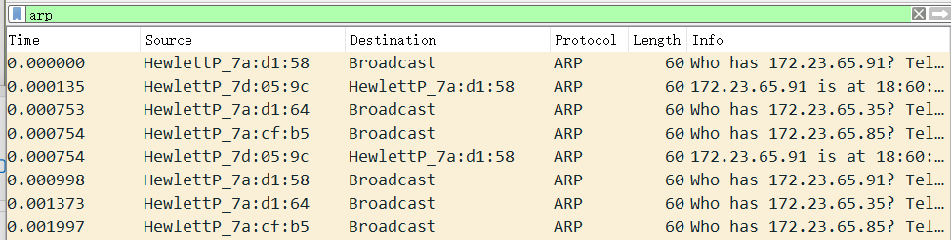
因为只有和收到ARP请求包中的目的IP地址相同的主机才会给出ARP响应包，其余主机则会将其抛弃，但其会记录发送请求包主机的IP地址及其MAC地址，并将其存入ARP高速缓存中。
暨南大学本科实验报告专用纸(附页)

